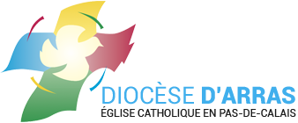
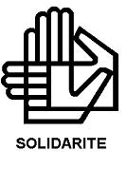

Le Conseil Diocésain de la Solidarité
a besoin de vous les enfants
pour écrire une charte de la solidarité



Pas trop petit pour donner son avis !

Avec ton équipe, ton club, ta troupe0, ton groupe, prenez le temps de réfléchir ensemble autour de la solidarité. Votre travail servira avec celui des autres enfants et des adultes à écrire une charte de la solidarité pour l’Eglise du Pas du Calais. Cette charte c’est pour nous aider à être solidaire les uns des autres et à vivre en frères comme Jésus, sans oublier personne. Pour vivre cela on a besoin de l’avis de tous, à commencer par vous les enfants.

Pour cela rien de plus simple, voici 3 défis à relever …
Ensuite vous envoyez vos réponses avant le 15 juin à Valérie Mandin 3 rue d’Epernay 62300 Lens ou par mail : valerie.mandin@orange.fr
1er défi : notez sur cette feuille tous les mots qui vous viennent quand on dit solidarité…

2ème défi : à partir des mots que vous avez notés, ensemble réalisez une grande fresque avec de jolies dessins, et un ou plusieurs slogans. Une fois la fresque terminée prenez-là en photo et collez-là sur cette page.

3ème défi : Jésus c’est mon ami, lui il a été solidaire de plein de personnes, comme les malades, les pauvres, les étrangers, les enfants et même de ceux qui n’étaient pas d’accord avec lui, qui lui voulaient du mal. Et toi de qui as-tu envie d’être solidaire ? Découpez chacun une silhouette et notez dessus de qui vous êtes solidaire avant de la coller sur cette page.

4ème défi : Pour être solidaire avec ces personnes, à ton avis qu’est-ce qu’il faut faire ?
Écrivez-vos réponses sur les petites bulles et collez-les à côté des silhouettes.


